Découverte des signaux |  |  |  |  |  |  |  | Support : aucun |  | 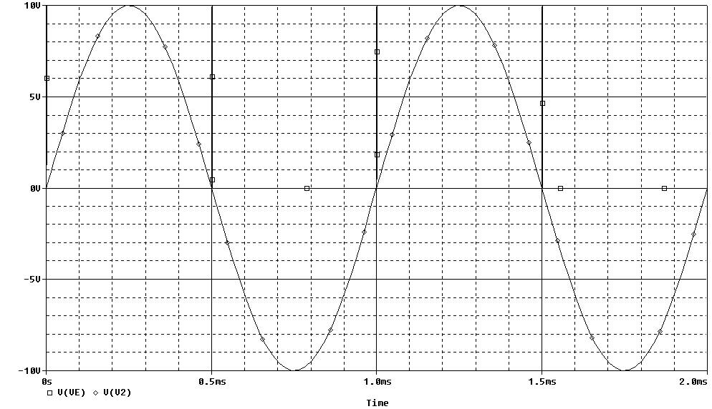
TP |  | TD |  |  | Evaluation |  |  |  |  | Durée : 2h
Compétences à acquérir
A- Analyser |  |  | B- Modéliser |  |  |  |  | C- Expérimenter |  | D- Communiquer
A1 | A2 | A3 | B1 | B2 |  | B3 | B4 | C1 | C2 | D1 | D2
Matériel à disposition :  - Poste de mesure avec tous les appareils |  |  |  |  |  |  |  | Documents à disposition :  - Cours sur les signaux  - Accès internet

Présentation du matériel de laboratoire par le professeur

1- Alimentation et utilisation d’un multimètre

Montage n°1 : Sur la plaquette d’essai, réaliser le câblage suivant :  - Appeler le professeur pour valider.  - A l’aide d’un multimètre mesurer la tension aux bornes de R1 puis de R2 (décrire votre protocole). Ces valeurs semblent-elles correctes ? Justifier.  - A l’aide d’un multimètre mesurer l’intensité du courant dans le circuit (décrire votre protocole). La valeur trouvée est-elle correcte ? Justifier. | 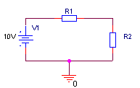
Montage n°2 : Sur la plaquette d’essai, réaliser le câblage suivant :  - Appeler le professeur pour valider.  - A l’aide d’un multimètre mesurer la tension aux bornes de R4 puis de R5.Ces valeurs semblent-elles correctes ? Justifier.  - A l’aide d’un multimètre mesurer l’intensité du courant circulant dans R3 puis dans R4 et R5. La valeur trouvée est-elle correcte ? Justifier. | 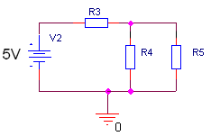

2- Générateur Basse Fréquence (GBF) et oscilloscope

Avant de commencer les différents réglages, allumer le GBF et vérifier que l’OFFSET est bien à 0V et que le VAR DUTY est bien à 50%.

Génération et visualisation d’un signal sinusoïdal :

- Régler sur le GBF un signal sinusoïdal (centré sur le 0V) d’amplitude 4V et de fréquence 2kHz.
- Visualiser ce signal puis appeler le professeur pour valider.

Génération et visualisation d’un signal triangulaire :

- Régler sur le GBF un signal triangulaire (centré sur le 0V) d’amplitude 5V et de fréquence 18kHz.
- Visualiser ce signal puis appeler le professeur pour valider.

Génération et visualisation d’un signal rectangulaire :

- Régler sur le GBF un signal rectangulaire (centré sur le 0V) d’amplitude 2,5V et de fréquence 1kHz.
- Visualiser ce signal puis appeler le professeur pour valider.

Modification de l’OFFSET :

- A partir du réglage précédent, sélectionner l’OFFSET et le régler à 2,5V.
- Visualiser le nouveau signal. Que se passe-t-il ? Appeler le professeur pour valider votre réponse.

Modification du VAR DUTY :

- A partir du réglage précédent, modifier le VAR DUTY et visualiser le signal.
- Que se passe-t-il ? Appeler le professeur pour valider votre réponse.

3- Synthèse

- Régler un signal rectangulaire de fréquence 15 kHz, d’amplitude minimale 0V et d’amplitude maximale 5V. Le niveau haut du signal doit durer 1/3 de son niveau bas.

Faire une fiche synthèse de l’utilisation des différents appareils utilisés.

